

**Je peux poser et répondre à des questions**

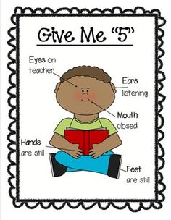

**Je suis un auditeur actif**



**Je peux démontrer mon apprentissage**



**Je peux travailler avec les autres**